

《文本数据分析与知识图谱》课程报告

题 目: 歌词里的“他”与“她”：40位男女歌手的情感表异同探析--基于歌词网数据库支持
班 级: 信管2401
姓 名: 王子怡
学 号: 202421137008

2025年 12月

个人心得总结
音乐作为人类情感表达的重要载体，在文化传播与个体情感宣泄中扮演着不可替代的角色。考虑到当代音乐普及率广泛，各年龄层次都对于音乐有着需要。本次选题我们组选择的是《歌词里的“他”与“她”：40位男女歌手的情感表异同探析》，我们的数据以及分析过程基于歌词网数据库支持和代码的帮助。在音乐歌词的文本中，文本内容不仅反映创作者的内心世界，更折射出社会文化规范下不同群体的情感表达特征，而男女歌手在歌词中运用到的词汇及其频次成为了我们了解当代人内心情感世界及需求的通道，我们在歌词中运用到的意象、情感关系词语、表达方式等都能洞察丰富。

一、个人参与概况

在《歌词里的 “他” 与 “她”：40 位男女歌手的情感表达异同探析》这一课程研究项目中，我作为小组成员之一，全程参与了从研究方案设计、数据收集与预处理，到数据分析、可视化呈现及结论提炼的完整流程。在人员分工中，我们采取并行制作方式，收集与预处理完数据后，我们三人分别负责词频分析、共性分析、情感分析。我负责报告制作工作，在内容制作部分我完成词频统计、高频词分析、词频分析结论和一些可视化制图的辅助工作。

下面是我在本组完成的工作内容展示。

（1）我运用python代码对原始数据进行清洗。

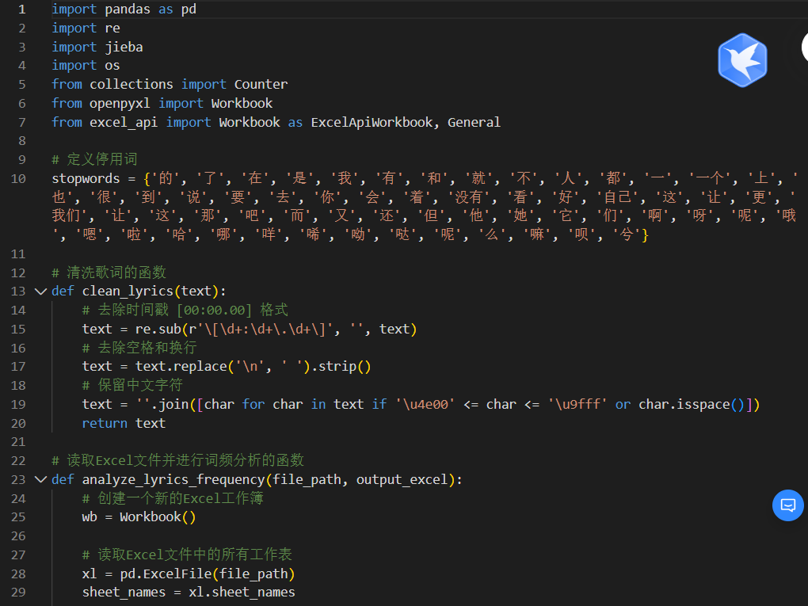

（2）以下是我进行的词频统计excel图表。
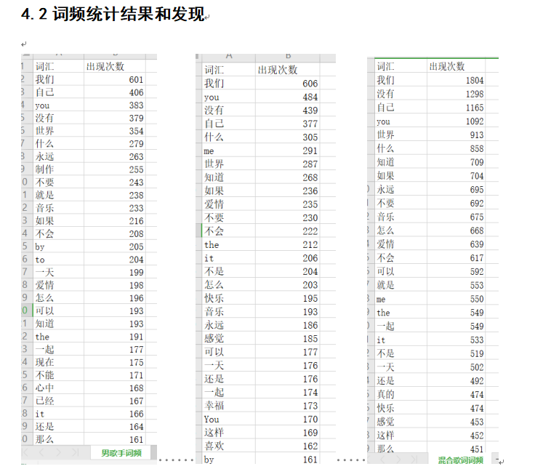关于词频统计我们得出统计结果：
词频占比规律一致
前 5 名高频词（我们、自己、you、没有、世界）在两个表格中的累计占比均超过 30%，成为歌词表达的核心载体。
中英文词汇混合出现（you、by、to、the 等），占前 30 名高频词的 15%-20%，反映流行音乐的语言融合特征。

（3）以下是我在微词云平台制作的男女歌手不同的歌词高频词词云图展示。

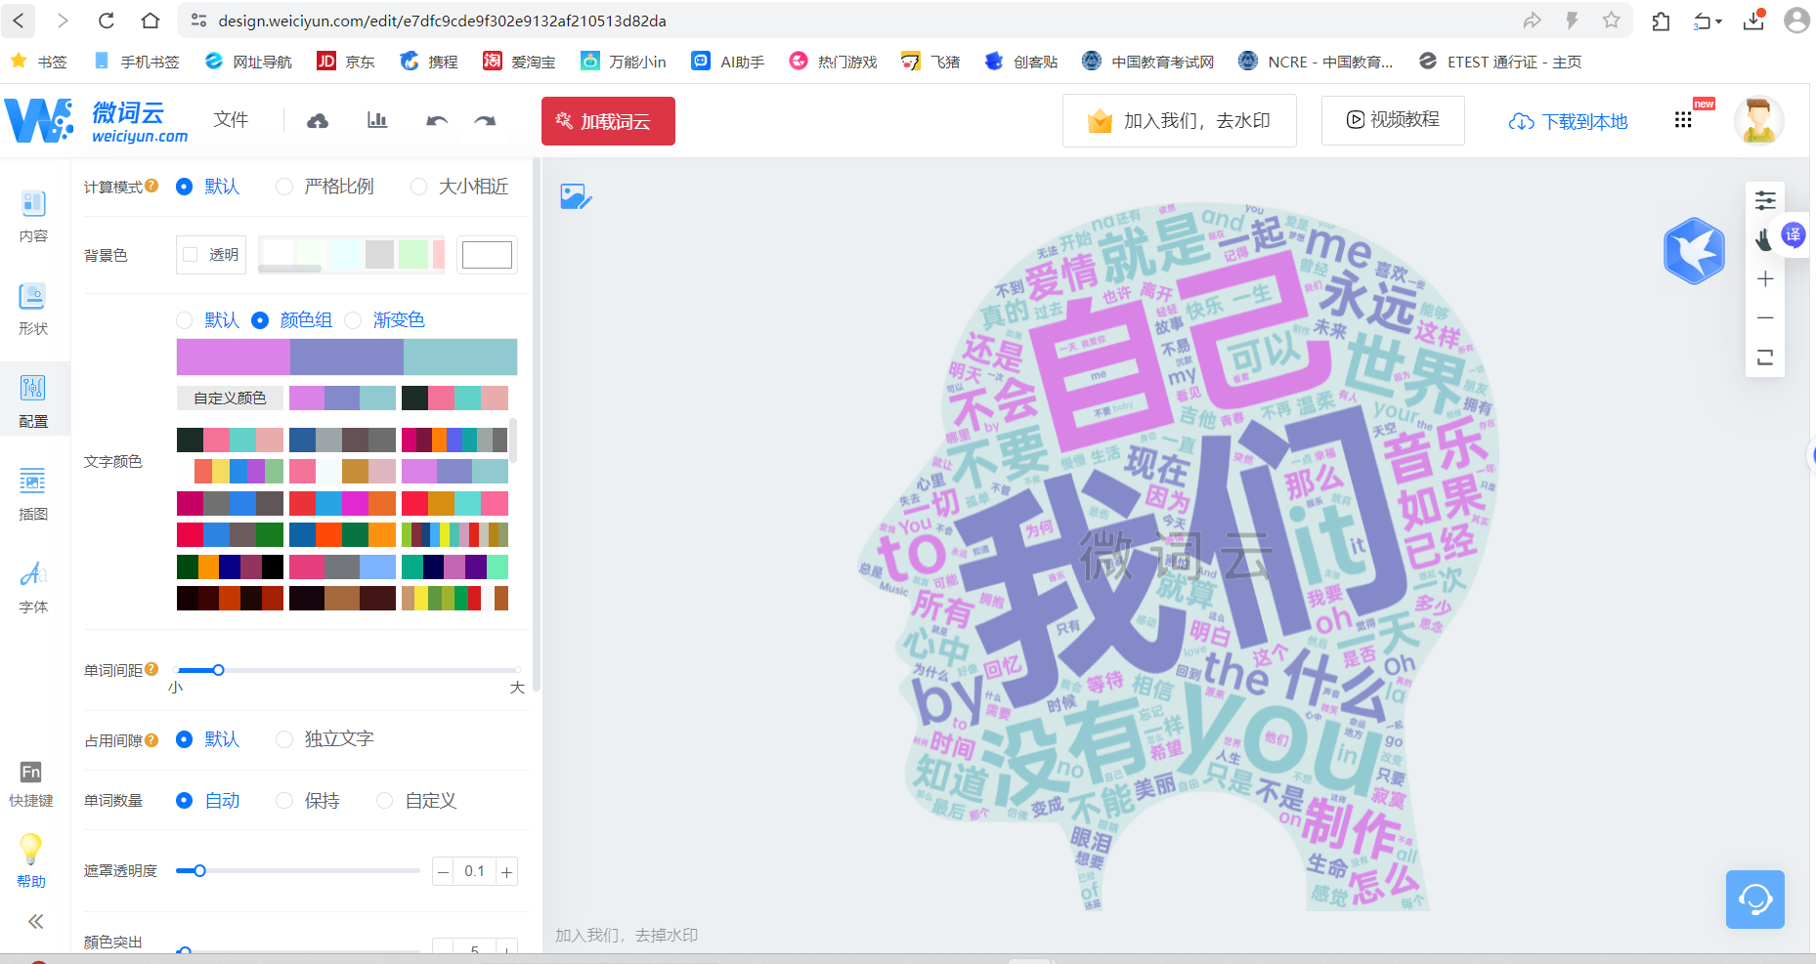

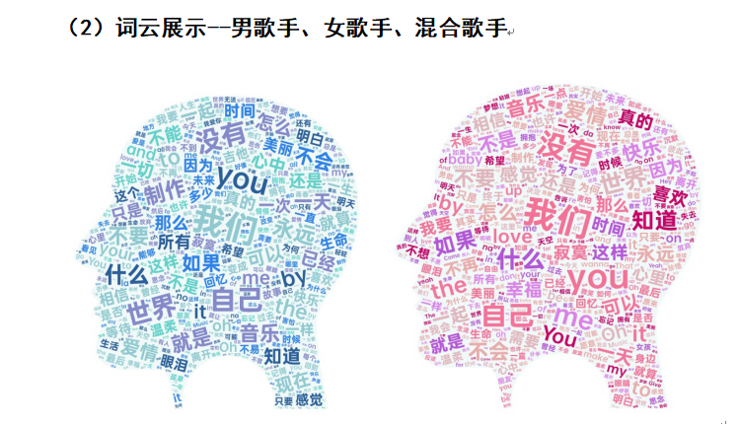

（4）以下是我对于高频词中意象提取并绘制出的条形图统计

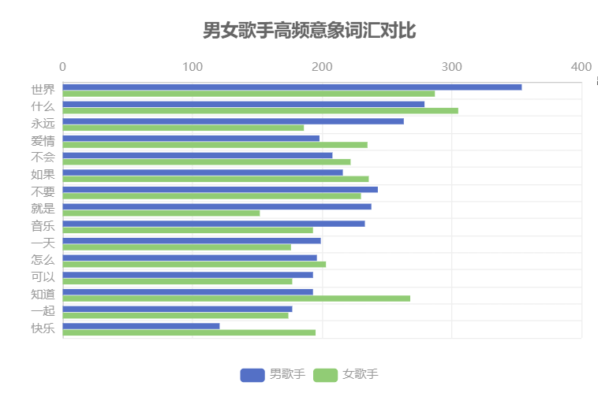
共同高频意象："世界"、"什么"、"如果"、"不要"、"不会"等词汇在男女歌手的歌词中均占据前列，反映了流行歌曲对生活哲理和内心感受的共同关注。
性别差异意象：
男歌手更多使用"永远"、"制作"、"就是"等词汇，体现出较强的叙事性和确定性
女歌手排名更靠前的词汇包括"知道"、"快乐"、"感觉"、"幸福"、"喜欢"等，情感表达更为直接和细腻
意象使用频率：男歌手Top20意象词汇中，有12个词汇的出现频率超过200次；而女歌手Top20意象词汇中，仅有8个词汇的出现频率超过200次，这说明男歌手的意象集中度更高，而女歌手的意象选择更加多样化。

（5）以下是我对于歌词中包含的情感关系划分依据的整理。

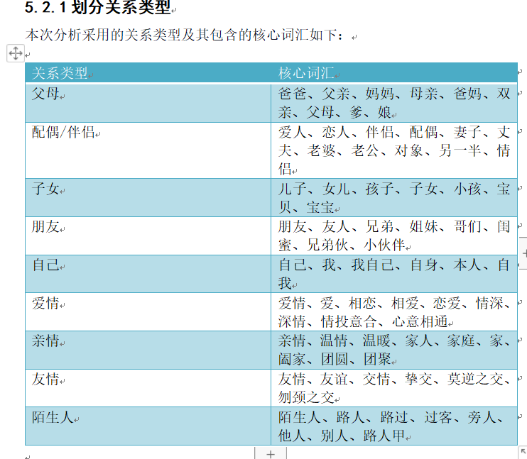

（6）以下是我对于歌词中男女不同关系类型情感得分制作的雷达图。

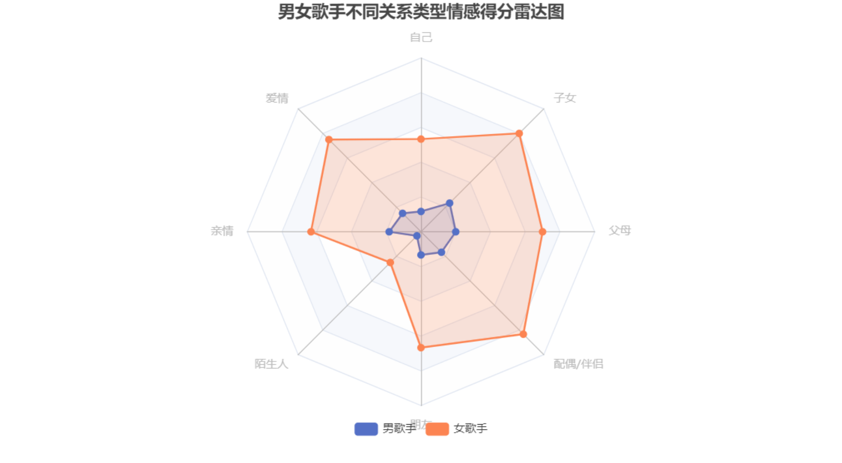

在研究初期，我参与了选题讨论与研究目标细化。数据收集阶段，针对各音乐平台版权限制导致的歌词获取难题，我与团队共同调研，并确定了歌词网作为核心数据源，首先从歌词网中人工复制歌词进行收集，后因过程过于繁琐转而在队友的协助下用八爪鱼爬取，完成 1200 首歌曲歌词的采集工作，确保样本的完整性与代表性。后将数据整合到excel表格内。数据预处理环节，我运用 Python 代码完成了歌词文本的时间戳移除、特殊符号剔除及停用词过滤等工作，为后续分析扫清了数据障碍。在报告制作过程中，我整合团队所有分析结果，梳理研究逻辑，将分析操作过程分为1数据收集采集2数据预处理3词频分析（基于男女歌手不同词频进行对比）【a意象选择b正向负向c歌词内容主题分布】4情感分析（基于男女歌手歌词与表达内容传递出的情感特征与情感流露）5共性分析6歌曲内容人物关系分析（男女歌手歌词中出现的人物关系——>剖析男女对于其选择的内在思考和情感选择根源）这几个部分。用这个大框架进行内容填充，插入我和队友们制作的可视化与研究结论分析内容，最终形成完整的文本分析报告。

二、研究过程中的个人体会

（一）理论与实践结合的深度感悟

此次研究让我深刻体会到文本数据分析理论在实际应用中的强大价值。课程中学习的词频分析、情感词典构建、主题模型等知识，在课程学习之前都是听起来很高深很遥远的概念，但在学习运用python协助我们进行分析之后，我们也能亲身进行体会。例如，在进行男女歌手歌词情感极性分析时，我们构建了包含积极、消极两类核心词汇的基础词典，通过 Python 编程实现了情感得分的量化计算。

在学习词频统计理论时，我认为只需简单统计词汇出现次数即可，但实际操作中发现，还是会遇到很多难关。歌词文本中存在大量无意义的时间词、停用词、中英文混杂词汇及重复表述，还有很多与歌词内容无关的部分，需要进行数据清洗处理。若不进行针对性的预处理，分析结果会严重失真。

（二）团队协作的重要性与沟通技巧

本次研究是典型的团队协作项目，40 位歌手、1200 首歌曲的庞大样本量，以及数据收集、预处理、分析、可视化等多个复杂环节，单靠个人力量难以完成。在团队合作中，我深刻体会到明确分工、高效沟通的重要性。一开始我们三人积极讨论选题，提出了每个人不同的方案，最终投票表决选出进行男女歌手歌词分析这样一个大家都认可的选题，也很幸运地得到了老师第一轮的认可，后来十几位歌手的歌词收集，我们每个人负责十几个歌手的歌词收集每个人都全力以赴、按时完成；分析部分我们我们通过制定任务分工，将各项任务分配到人，我负责词频分析部分、笪钰涵负责共性分析、李卿玉负责情感分析，后大家又一起进行情感关系的分析统计等拓展分析；我们积极完成个人任务，积极讨论集体交流，同步工作进展，在讨论遇到的问题，我们也都一起共同寻找解决方案。

在报告制作过程中，我整合团队成员的不同成果，与笪钰涵同学制作的 PPT 核心内容、李卿玉同学整理的汇报思路相结合，以及全员分工完成的数据统计结果。由于不同成员的工作侧重点不同，部分数据呈现方式和分析逻辑存在差异，需要进行大量的协调与整合。通过多次沟通，我们统一了数据统计标准和报告表述风格，确保了最终成果的一致性与专业性。这一过程让我学会了倾听他人意见，尊重不同的工作方法，也在队友的做事方法上学习到了很多，比如学习了八爪鱼的爬取，一些代码的运用和ppt风格的准备，同时也提升了自己的统筹协调能力和沟通表达能力。

（三）数据分析中的挑战与突破

数据分析阶段是本次研究的核心，也是遇到挑战最多的环节。其中，最突出的困难是男女歌手歌词数据的标准化处理与情感倾向的精准量化。由于不同歌手的歌词风格差异较大，部分歌词存在隐喻、象征等修辞手法，给情感分析带来了很大难度。

我们通过构建更细致的关系词汇词典，明确各类关系的核心特征，同时运用 Python 编程实现了关系词汇的精准匹配与统计。这些挑战让我学会了从多角度思考问题，灵活运用所学知识解决复杂难题，同时也提升了自己的编程能力和逻辑思维能力。

（四）对性别与情感表达的新认知

通过本次研究，我对男女性别在情感表达上的差异与共性有了更直观、更深刻的认识。在数据分析过程中，我们发现女歌手的歌词更倾向于使用 “快乐”“幸福”“温暖” 等积极情感词汇，情感表达细腻而直接；而男歌手的歌词则更多涉及 “人生”“未来”“时间” 等理性话题，情感表达相对含蓄，甚至带有一定的矛盾性。这种差异并非绝对的性别对立，而是社会文化建构与个人创作风格共同作用的结果。

同时，我们也发现男女歌手歌词在核心主题上存在高度共性，爱情均为绝对核心创作取向，“我们”“自己”“爱情” 等关键词的出现频率均位居前列。这一发现让我认识到，尽管性别不同，但人类对情感的追求和表达存在本质的共通性。

三、个人总结与反思

（一）收获与成长

专业能力的提升：通过本次研究，我大致掌握了文本数据分析的核心流程与方法，包括数据收集、预处理、词频分析、情感分析、可视化呈现等，了解了制作词云和网络关系图的微词云，尽管最终我们的成果不适合运用微词云进行网状关系图分析，但这些尝试和了解也让我对这些平台有了初步的认识，我相信在以后也会有更深的运用的了解。也学习运用 Python、Excel等工具完成数据分析与成果展示。同时，对性别研究、音乐心理学等交叉学科领域有了初步的了解，拓宽了自己的学术视野。

团队协作与沟通能力的进步：这算是我第一次与团队成员的密切合作来完成一整个课题的研究，这个流程比较长，在过程中与队友的配合整体也很有默契，我学会了在团队中学习他人的闪光点，如何与不同工作风格的成员有效沟通，如何协调各方资源完成共同的目标。这些能力的提升，不仅对本次研究至关重要，也将对我未来的学习和工作产生积极影响。

（二）存在的不足与反思

理论深度有待加强：尽管本次研究运用了文本数据分析的相关理论，但在理论应用的深度和广度上仍存在不足。例如，在解释男女歌手情感表达差异的社会文化根源时，缺乏更深入的社会学和心理学理论支撑，导致分析结论的深度不够。未来需要加强相关理论知识的学习，提升自己的理论素养。

数据分析方法的局限性：本次研究主要采用了词频统计、情感词典匹配等传统数据分析方法，对于歌词文本的语义关联、主题演化等深层特征挖掘不够充分。但整体偏向依赖代码进行运算，后续需要更多了解和学习数据分析的平台，自己进行分析。

时间管理能力有待提升：在研究过程中，由于部分环节的工作量超出预期，导致报告制作的时间相对紧张，部分内容的打磨不够细致。这反映出自己的时间管理能力和工作规划能力仍有不足，未来需要加强对工作进度的预判和把控，合理分配时间，提高工作效率。

（三）未来展望

本次课程研究是我在数据分析课程上的一次重要实践，不仅让我真切运用了一些数据分析的平台，也让我收获了很多团队协作的经验。未来，我希望能够继续深入学习文本数据分析、用这个分析的能力进行更多领域知识的了解和研究，提升自己的学术素养和研究能力。同时，我也希望能够将本次研究的成果应用到更多实际场景中，例如音乐推荐系统优化、音乐创作指导等，为相关产业的发展贡献自己的力量。

此外，我也计划进一步拓展本次研究的深度和广度，例如增加不同音乐类型、不同文化背景下的歌手样本，运用更先进的数据分析方法挖掘歌词文本的深层特征，探讨性别与情感表达的时代变迁趋势等。我相信，通过不断的学习和实践，自己能够学有所成，同时也能够将所学知识运用到实际生活中。

